T.C.sc
Option Français
Devoir surveillé numéro 2
Sciences de la vie et de la terre
Deuxième semestre
2015/2016

Nom :……………………………………... Prénom :………………….………………..…

I- Restitution des connaissances (5p)

Exercice 1 : (2p) Cochez (X) la bonne réponse dans chaque série de propositions :
- Dans le règne végétal :
- Seul les angiospermes produisent des graines.
- Les spermaphytes regroupent les angiospermes et les gymnospermes.
- Les grains de pollen représentent les gamètes males.
- Les fleurs représentent l’organe reproducteur femelle.
- Chez les angiospermes :
- Le sac embryonnaire contient des embryons.
- Une macrospore est à l’origine du sac embryonnaire.
- La double fécondation et la fusion de l’oosphère avec 2 anthérozoïdes.
- Chaque carpelle renferme un ovule.

Exercice 2 : (2 p) Complétez le texte :
La pollinisation et le transport des…………………….……..…….depuis ……………….….…….vers le …………………………………de la même fleur (=…………………………………………….) ou d’une autre fleur de la même espèce (=…………………….……………………….).
Plusieurs agents externes intervient dans se phénomène, on parle d’agents pollinisateurs :
-…………………................................. ; -………………………………………………… ;
-……………………………………………….. . . .

Exercice 3 : (1p) Légendez le dessin schématique suivant :
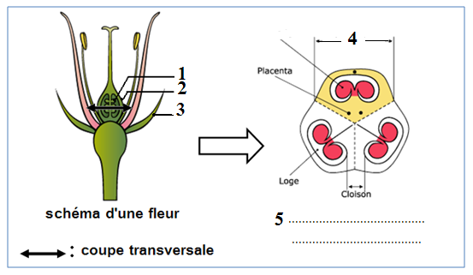
- …………………………………………..
- …………………………………………..
- ………………………………………….
- ………………………………………….
- …………………………………………………………………………………….….

II- Raisonnement scientifique (15p)
- Dans un écosystème, un flux d'énergie lumineuse assure la production primaire chez les végétaux chlorophylliens. Ceux-ci sont la source alimentaire dont vont disposer les consommateurs herbivores (eux-mêmes ressource nutritive pour les carnivores). Il existe donc une circulation de matière organique qui, partant des plantes vertes et traverse les maillons consécutifs de l'écosystème. Cette matière organique est riche en énergie chimique qui se trouve ainsi transférée des producteurs aux consommateurs ; c’est le flux de matière et d’énergie dans l’écosystème.
Pour comprendre quelques aspects du flux de matière et d’énergie dans l’écosystème on propose l’étude suivante :
Le tableau du document 1 présente l’évaluation quantitative de la biomasse et de l’énergie des organismes appartenant aux différents maillons d’une chaîne alimentaire.
Document 1 | Organisme | Biomasse | Energie
 | Luzerne | 8211 Kg | 6,23.10⁷KJ
 | Vache | 1035 Kg | 4,97.10⁶ KJ
 | Garçon | 50 Kg | 36,7.10³ KJ

- Reconstituez la chaîne alimentaire étudiée en indiquant le niveau trophique de chaque organisme.
- Construisez la pyramide de la biomasse et celle de l’énergie de cette chaîne alimentaire.
- Calculez le rendement de production (RP) de la biomasse et de l’énergie entre les différents niveaux trophiques de la chaîne, ensuite comparez les résultats obtenus pour le RP de l’énergie.
(Dressez un tableau pour bien présenter vos résultats)
- Que pouvez –vous conclure de votre réponse à la question 3 ?
- L’augmentation de la consommation de viande et de poisson à l’échelle mondiale est en train de provoquer un véritable désastre écologique. Le rythme de croissance de la population mondiale, associé à l’aspiration des pays du Sud au même niveau de vie que celui des pays riches, s’accompagne, en amont, du développement d’élevages industriels, qui perturbent les écosystèmes devenus fragiles. Il existe pourtant une solution simple et viable pour préserver notre environnement : devenir plus végétarien.

Document 2

Pyramide de biomasse dans le cas d’une alimentation 100 % à base de blé et dans le cas d’une alimentation 100 % à base viande.

- A l’aide des données de l’exercice et du document 2.Expliquez comment un régime alimentaire « plus végétarien » peut contribuer à une économie d’énergie dans la chaîne alimentaire proposée dans le document 1.

